**EX01:**

1. Schall ist eine Welle, wird erzeugt durch Schwingungen.
2. Luft (trocken bei ca. 20°): 340 m/sec  
   Bei 20 C  ist ρ20  = 1,204 kg/m3, Z20 = 413 N·s/m3 und Z20 = 343 m/s  
   Wasser: 1480 m/sec
3. Frequenz:  
   Geschwindigkeit des Signales  
   Amplitude:  
   Stärke des Ausschlages  
   Phase:  
   Oben od. Unten / Positiv od. Negativ
4. Lautstärke:  
   Verstärkung der Amplitude  
   Tonhöhe:  
   Beschleunigung der Geschwindigkeit / Erhöhung der Frequenz

Pulse Code Modulation (PCM): (Lineare)-Quantisierung eines Signales

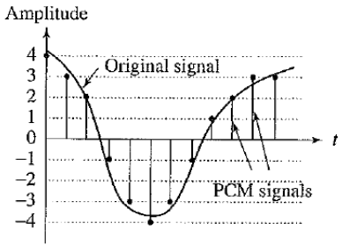

Nyquist-Shannon-Abtasttheorem für Sprache

Bei 50Hz bis 10kHz liegt die Notwendige abtastrate bei 20000Hz

20 000 hz * 8 bit = 160000 Bit/Sekunde (Mono) 🡪 19,5 kB/s

|  |  |  |  |
| --- | --- | --- | --- |
| 20000 | 8 | 19,53125 | kB/s |
|  | 16 | 39,0625 | kB/s |
|  | 32 | 78,125 | kB/s |

**EX02: [Teilweise handschriftlich]**

*Predictive Coding?*

Dabei wird nicht der Wert des Signales abgespeichert sondern der Unterschied zwischen einem geschätzten bzw. vorrausgesagten Wert und dem tatsächlichen Wert.

*Was erhofft man sich davon?*

Die Verteilung / Erwartungswert ist viel näher bei 0. Dadurch kann können die Quantisierungslevel besser genutzt werden und eine höhere Dynamic erzielt werden. Mittels geeigneter Codierung (Huffman) können so höhere kompressionsraten erzielt werden.

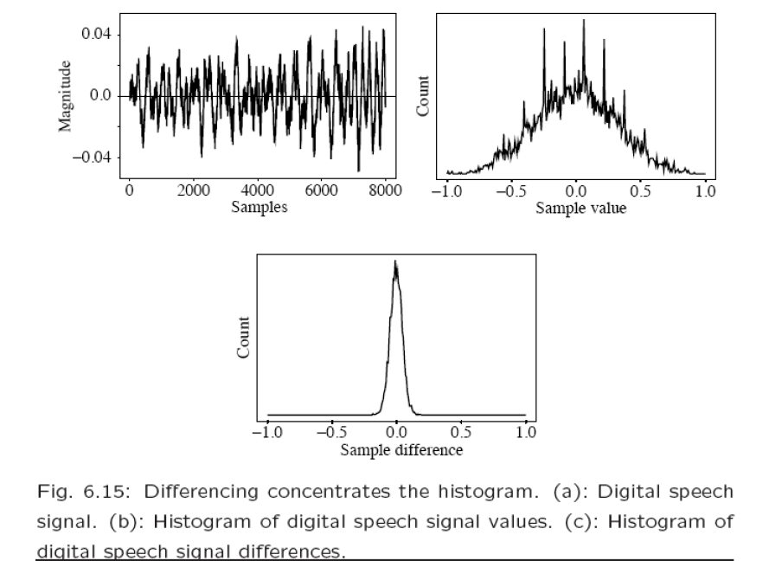

*Differential Pulse Code Manipulation?*

Bei der Quantisierung der Werte werden die bisherigen Werte miteinbezogen und nur der Unterschied (Prediction Error) wird gespeichert.

*Zusammenhang DPCM, PCM, Predictive Coding*

Predictive Coding wird bei DPCM benützt um die Differenz zu berechnen. Diese Differenz wird anschließend mittels PCM Quantisiert und abgespeichert.

Pulse Code Modulation (PCM): (Lineare)-Quantisierung eines Signales



**EX05:**

Beobachtungen:

Aus dem einen Pixel ‚a‘ wird ein ‚Pixel‘ in der jeweiligen Blockgröße erstellt. Bei Blockgröße 2 eigentlich nicht 512x512 sonder 256x256. Dadurch verschlechtert sich die Qualität da die Bildmaße (512x512) gleich bleiben.

In meiner Implementierung bleibt ein Rest den ich nicht beheben konnte. Die letzte ‚Zeile‘ und die letze ‚Spalte‘ wurden nicht bearbeitet.

Vorschläge für Verbesserungen:

1. Mittelwert bildung
2. Anti-Aliasing
3. Tiefpass-Filter